**Brud med det klassiske – hvordan brydes det og hvorfor?**

Teoritekst: Kroppen i kunsten kompendium s. 6-9

|  |
| --- |
| Dine noter: |

**Opgave 1 på klassen**

Lyt til teori-teksten (KMR læser højt). Skriv relevante stikord ned: Hvordan bryder det moderne gennembrud med det klassiske og hvorfor? 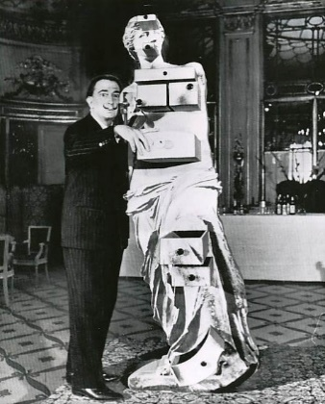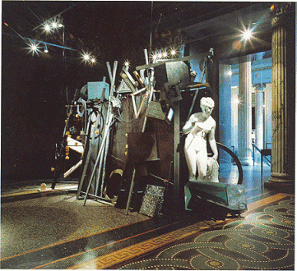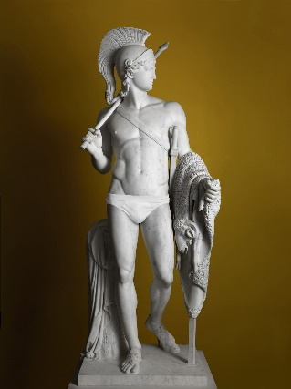

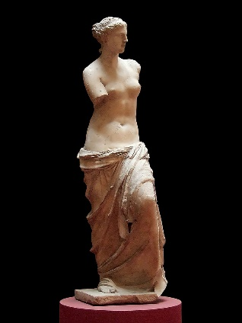

|  |
| --- |
| Stikord til dine noter |
| Realistisk / idealistisk / klassisk kunst / idealiseret / perfektion / menneskets indre liv / hverdagselementer / det grimme / det undertrykte / det moderne gennembrud (1870-1920) / ca. 1400-1850 / opgør / tidssvarende udtryk / industrialisering / det moderne liv / avantgarde (det nye der peger fremad) / Venus fra Milo / skuffer / symbol / marmor / nedbrydelse af rummet ml. beskueren og skulpturen / fortrængning / det klassiske i samtidskunsten / kaotisk tidsalder / modificering af det gamle / løsrevne klassiske træk / en ny tid: mure og former brydes ned / Morten Stræde / Henrik B. Andersen / Salvador Dali / Elmgreen og Dragset / |

**Opgave 2 pararbejde**

**I får tildelt en research / analyseopgave om *enten* Bjørn Nørgaard *eller* Christian Lemmerz**



